MATH1064 – Week 8 Lecture Summary
主题：Relations（关系）与等价类、划分（Partition）、偏序（Partial Order）、闭包（Closures）

🧩 一、Relations（关系）
定义 Definition:
Let ( X, Y ) be two sets.
A relation ( R ) from ( X ) to ( Y ) is a subset of ( X \times Y ).
即：

$$(x,y)∈R↔xRy/x\sim y$$
若 X = Y，则称 ( R ) 是一个 relation on X（自反关系）。

🧠 常见性质 Properties
性质 | 英文定义 | 数学形式 | 例子
Reflexive 自反性 | 每个元素都与自己相关 | $$xRx ∀x∈X$$ | “≤” 在实数上是自反的
Symmetric 对称性 | 若 xRy，则 yRx | $$xRy→yRx$$ | “=”，朋友关系
Transitive 传递性 | 若 xRy 且 yRz，则 xRz | $$xRy, yRz→xRz$$ | “≤”、祖先关系

🧮 二、Equivalence Relation（等价关系）
定义：
若 ( R ) 同时具备：
- Reflexive
- Symmetric
- Transitive
则称 ( R ) 为一个 equivalence relation（等价关系）。

🌟 例 1：模运算关系 Mod Relation
在整数集 (\mathbb{Z}) 上定义：
$$aRb ⟺ a≡b\left(modn\right)$$
此关系是等价关系，因为：
- 自反：$a≡a(modn)$
- 对称：若 $a≡b$，则 $b≡a$
- 传递：若 $a≡b,b≡c$，则 $a≡c$
等价类：
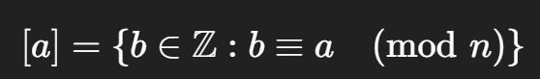
例如 ( n=3 )：
[0] = { ..., -6, -3, 0, 3, 6, 9, ... },
[1] = { ..., -5, -2, 1, 4, 7, 10, ... },
[2] = { ..., -4, -1, 2, 5, 8, 11, ... }
即每个整数根据“余数”分成三类。

🌟 例 2：图的连通性（Connectedness）
在一个图的顶点集 ( V ) 上定义关系：
- 自反：每个点有一条长度为 0 的路径到自己
- 对称：若有路径 v→w，则反向路径 w→v
- 传递：若 v→w 且 w→x，则存在 v→x
✅ 所以这是一个等价关系。
等价类 = connected components（连通分支）

🧱 三、Partition（集合划分）
定义 Definition：
A partition of X is a collection of subsets $S_{1},…,S_{n}$
- $S_{i}⊆X ∀i∈\left[1,n\right]$
- $S_{i}∩S_{j}=∅ ∀i≠j$
- $S_{1}∪S_{2}∪…∪S_{n}=X$
这些 ( S_i ) 称为 blocks of the partition。

🌟 定理 Theorem：
每个等价关系对应一个划分，每个划分也定义了一个等价关系。
The set of equivalence classes $\left\{\left[x\right]\right\}$ forms a partition of X
- 从等价关系 → 划分：

所有不同的 [x] 构成一个划分。
- 从划分 → 等价关系：

⚖️ 四、Partial Orders（偏序关系）
定义：
一个关系 ( R ) 是 partial order（偏序） 若它满足：
- Reflexive（自反）
- Transitive（传递）
- Anti-symmetric（反对称）：
Anti-symmetric: $xRy, yRx→x=y$
- 此时 ( (X,R) ) 叫做 poset（partially ordered set）。

🔹 举例 Examples
关系 | 是否偏序 | 说明
“≤” on ℝ | ✅ | 自反、传递、反对称
“⊆” on 𝒫(X) | ✅ | 子集关系是偏序
“is a friend of” | ❌ | 对称但非反对称

🧩 Total Order（全序）
若偏序关系中任意两个元素都可比较：
a total order on X is a partial order R such that $∀x,y∈X:xRy⨁yRx$ (exactly one)
例如：
- 实数的 ≤ 是 total order
- 子集关系 ⊆ 不是 total order（有不可比的集合）

🔁 五、Operations & Closures on Relations（关系的运算与闭包）
1️⃣ Complement of a relation（补集关系）
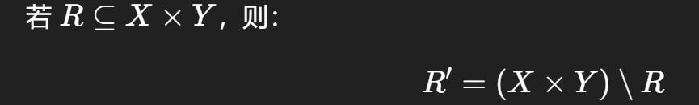
表示“所有不在 R 里的对”。

2️⃣ Union, Intersection
若R1​,R2​⊆X×Y, 则：
R1​∪R2​,R1​∩R2​仍是从 X 到 Y 的关系。

3️⃣ Composition of Relations（复合）
若$R⊆X×Y$，$S⊆Y×Z$，定义：
S∘R={(x,z)∈X×Z: ∃y∈Y,(x,y)∈R,(y,z)∈S}
例：
- “parent of” ∘ “parent of” = “grandparent of”
- “grandparent” ∘ “parent” = “great-grandparent”

🪞 六、Relation Graphs & Matrices（关系图与矩阵表示）
对于有限集合 X，可以用：
- Directed graph 有向图
顶点 = 元素，边 x→y 表示 xRy。
Adjacency matrix 邻接矩阵 只是一个布尔矩阵（Boolean matrix）
$$A_{τ}:n×n,a_{ij}=1 if xRy, 0 otherwise$$

🧮 七、Reflexive / Symmetric / Transitive Closures
闭包类型 | 目标 | 构造方式 | 图示操作
Reflexive closure | 最小自反化 | 加入所有 (x,x) | 给每个点加 loop
Symmetric closure | 最小对称化 | 加入所有 (y,x) 若 (x,y)∈R | 为每条边加反向边
Transitive closure | 最小传递化 | 若存在 x→y→z，则加入 x→z | 为每条路径加“跳边”
Closure on relation
- Reflexive closure $ref\left(R\right):$ smallest relation which contain R and is reflexive
- Symmetric closure $sym\left(R\right):$ smallest relation which contain R and is symmetric
- Transitive closure $tra\left(R\right):$ smallest relation which contain R and is transitive
- Connectivity relation: $R^{*}=\bigcup_{i=1}^{∞}{R^{i}}$. Theorem: $tra\left(R\right)=R^{*}$ (“xR*y” 当且仅当可以从 x 通过若干步（至少 1 步）到达 y。)
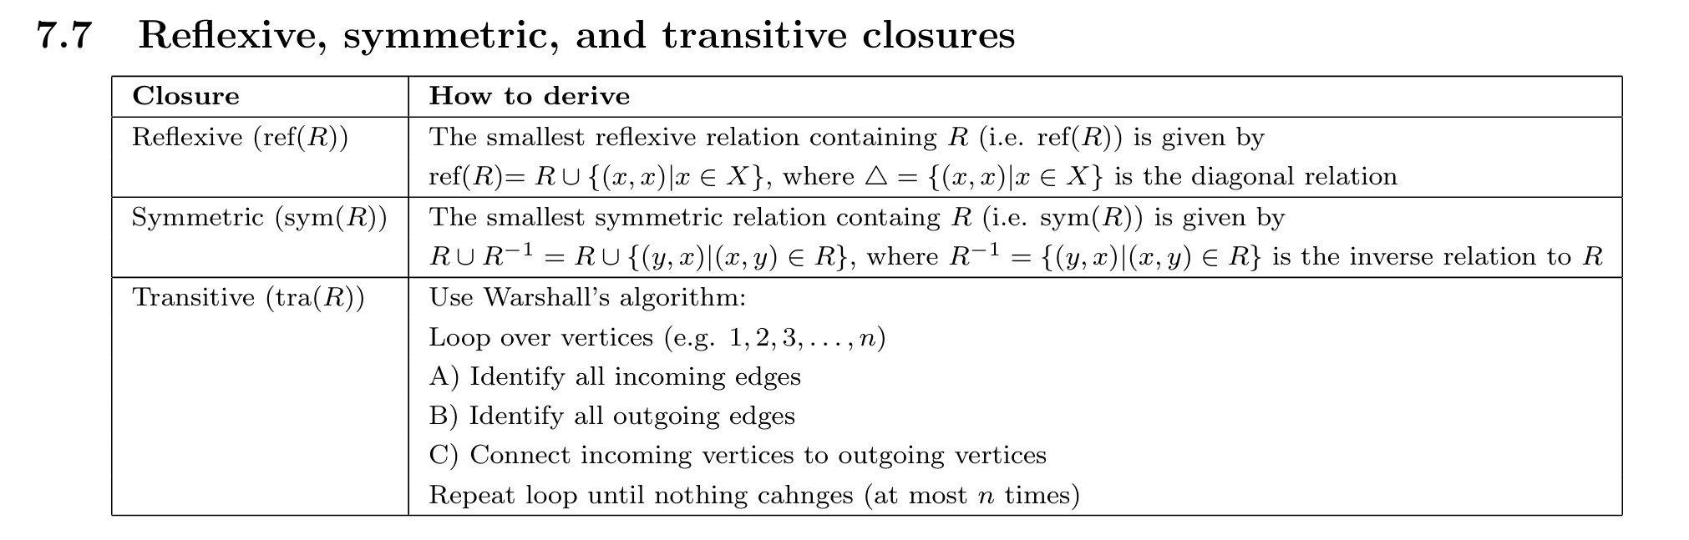

例：Transitive closure 实现思路
若 R 表示“parent”，则：
- R² 表示 “grandparent”
- R³ 表示 “great-grandparent”
于是：
Transitive closure =R∪R2∪R3∪…
- 若 X 有 n 个元素，只需取到 ( R^n ) 即可。

✨ 总结
类型 | 条件 | 对应结构 | 典型例子
Equivalence relation | reflexive, symmetric, transitive | Partition | “≡ mod n”, connected components
Partial order | reflexive, transitive, anti-symmetric | Poset | “≤”, “⊆”
Total order | partial order + comparability | Linear order | “≤” on ℝ
Reflexive closure | +自反 | 添加所有 (x,x) | loop edges
Symmetric closure | +对称 | 添加反向边 | reverse arrows
Transitive closure | +传递 | 添加跳跃边 | connect paths

